ГОСУДАРСТВЕННОЕ БЮДЖЕТНОЕ ПРОФЕССИОНАЛЬНОЕ
ОБРАЗОВАТЕЛЬНОЕ УЧРЕЖДЕНИЕ
«КАЛЯЗИНСКИЙ КОЛЛЕДЖ»

44.02.02 Преподавание в начальных классах

Курсовая работа
по ПМ.02 Организация различных видов деятельности и общения детей

Разработка исторического маршрута как формы
внеурочной деятельности

студентки III курса группы 31 НК
Магеррамова Айсел Вюгаровна.

Руководитель работы
Преподаватель: Николаева Л.Н.

Оценка работы: __________________

Калязин
2020
СОДЕРЖАНИЕ

ВВЕДЕНИЕ 3
ГЛАВА 1. ТЕОРЕТИЧЕСКИЕ ОСНОВЫ ОРГАНИЗАЦИИ ВНЕУРОЧНОЙ ДЕЯТЕЛЬНОСТИ 7
1.1 Понятие внеурочной деятельности 7
1.2 Виды, направления, формы внеурочной деятельности 9
1.3 Патриотическое воспитание в начальной школе 12
ГЛАВА 2. ПРОГРАММА ИСТОРИЧЕСКОГО МАРШРУТА 17
2.1 Методика разработки программы внеурочной деятельности 17
2.2 Разработка программы исторического маршрута, «Калязин на ладони» 19
2.3 Разработка конспекта экскурсии по программе «Калязин на ладони» для 3 класса. 20
ЗАКЛЮЧЕНИЕ 26
СПИСОК ИСПОЛЬЗОВАННЫХ ИСТОЧНИКОВ 27
ПРИЛОЖЕНИЕ 28

ВВЕДЕНИЕ

В решении культурных и духовных преобразований в современном мире отводится школе. Процветание демократического, культурного и духовного преобразования требуют подготовки. Целью образования становится не передача знаний и социального опыта, а развитие личности ученика, что невозможно без развития познавательного интереса. В реализации идеи интеграции учебного и воспитательного элементов школьной деятельности, внеурочной деятельности, разработке ее технологии особое место отводится феномену познавательного интереса.
Современная педагогическая наука подчеркивает, что «успехов в преподавательской деятельности добиваются, прежде всего, учителя, которые владеют педагогическим умением развивать и поддерживать познавательный интерес у детей. Это говорит о том, что не преподавательские умения, а умения воспитательной работы являются первичными в содержании профессиональной готовности учителя».
Необходимость разработки образовательной программы начальной школы связана с внедрением Федеральных государственных образовательных стандартов начального общего образования, призванных обеспечивать развитие системы образования в условиях изменяющихся запросов личности и семьи, ожиданий общества и требований государства в сфере образования, что больше всего реализуется во внеурочной деятельности.
Учитель в современной начальной школе в настоящий момент находится в сложной ситуации, так как он не до конца определен с выбором такой программы, которая удовлетворяла бы требования ФГОС НОО, а именно, сочетала в себе воспитательные элементы и развитие познавательного интереса, актуальность вышеизложенной проблемы, недостаточная научная разработанность данного вопроса и отсутствие обоснованной технологии реализации идеи, в которой нуждается учитель начальной школы, позволили нам сформулировать следующую тему исследования: «Внеурочная деятельность в начальной школе как средство развития познавательного интереса к процессу обучения».
В последнее время позиция педагога существенно меняется. Он становится не только учителем, но и воспитателем, это связано прежде всего с тем, что только педагог с позицией воспитателя может осуществлять ценностное самоопределение детей, которое так необходимо в современном мире.
Сегодня внеурочная деятельность понимается преимущественно как деятельность, организуемая во внеурочное время для удовлетворения потребностей обучающихся в содержательном досуге, их участии в самоуправлении и общественно-полезной работы. Для этого необходим педагог, способный выходить за пределы урочной деятельности.
В России на современном этапе развития одна из главных проблем образования - низкая заинтересованность школьников в обучении истории. Соответственно, главной целью российской системы образования является повышение интереса учащихся к изучению школьного курса истории. Данная проблема тревожит большинство российских учителей. Решение этой проблемы может быть осуществлено через внеурочную внеклассную работу, которая является неотъемлемой составляющей частью учебно-воспитательного процесса. Внеурочная деятельность является равноправным, взаимодополняющим компонентом базового образования.
На сегодняшний момент происходит обновление учебно-воспитательной работы школы, что связано с повышением уровня результативности организации внеурочных занятий школьников.
Еще в середине прошлого века В.А. Сухомлинский писал о значимости внеурочной деятельности: «Логика учебного процесса таит в себе опасность замкнутости и обособленности, потому что в школе на каждом шагу подчеркивается: достигай успеха собственными усилиями, не надейся на кого-то, и результаты умственного труда оцениваются индивидуально. Чтобы школьная жизнь была проникнута духом коллективизма, она не должна исчерпываться уроками». С этим высказываем трудно не согласиться.
В системе внеклассной работы школы особая роль в воспитании занимает внеурочная работа по истории, которая является одной из составных частей деятельности учителя истории. Внеурочная работа преследует те же задачи, что и учебный курс, то есть приобщает учащихся к пониманию истории, обогащает их знания, расширяет исторический кругозор, содействует росту их интереса к истории. Целью внеклассной работы по истории являются углубление знаний, полученных школьниками на уроках истории, организация процесса познания интересным и увлекательным в условиях свободы в выборе содержания внеклассной работы.
Актуальность: внеурочная деятельность в наше время имеет большое значение. Она развивает умение логически мыслить, эксперементировать, делать выводы, развивать творческое мышление. Внеурочная деятельность является составной частью учебно-воспитательного процесса учащихся. Внеурочная деятельность с историческим уклоном должна иметь отдельное место. В наше время современной молодёже, и даже детям не интересна история собственной страны, что говорить об истории родных краёв. Даже у некоторых довольно взрослых людей могут возникнуть затруднения на поставленный исторический вопрос. Именно для этого нужно начать формирование исторчиеских знаний у детей начальных классов. И в этом может помочь внеурочная деятельность. Правильно организованная внеурочная деятельность с приминением интерактива, с приминением различных творческих заданий. Поможет заинтересовать детей. На правильно организованную внеурочную деятельность влияет каждая мелочь. Именно для этого необходимо учителям развиваться в данной сфере. На создание внеурочной деятельности с уклоном в историю. Нужны не только отличные знания в истории, но и уметь общаться с детьми, правильно привлечь их внимание. Для этого достаточно быть доброжелательным с ними, прибегать к различным инновационным технологиям. Необходимо давать информацию детям так, чтобы они запоминали её, и им этого хотелось. Очень сложно на первый взгляд привлечь детей к внеурочной деятельности с уклоном в историю. Но именно для этого и нужно учителям формировать и развивать знания в данной деяетельности. Чтобы те могли, не просто заинтересовать ребёнка в получении исторических знаний, а в старании приобрести их самому. Не правильное понимание внеурочной деятельности у учителй может привести к отрицательному исходу. Именно для этого нужно учиться сначала учителю, чтобы тот мог помогать детям в приобретении новых знаний.
Цель работы: изучить понятие внеурочной деятельности и разработать свой исторический маршрут.
Цель исследования: рассмотреть основные аспекты внеурочной деятельности, и разработать свой исторический маршрут.
Объект исследования: формы внеурочной деятельности.
Предмет исследования: исторические маршруты как формы внеурочной деятельности.
Задачи:
- Рассмотреть понятие внеурочной деятельности;
- Рассмотреть виды, направления, формы внеурочной деятельности;
- Рассмотреть патриотическое воспитание;
- Изучить методику разработки программы внеурочной деятельности;
- Разработать программу исторического маршрута;
- Разработка конспекта экскурсии.

ГЛАВА 1. ТЕОРЕТИЧЕСКИЕ ОСНОВЫ ОРГАНИЗАЦИИ ВНЕУРОЧНОЙ ДЕЯТЕЛЬНОСТИ

1.1 Понятие внеурочной деятельности

Внеурочная деятельность - это организация педагогом различных видов деятельности обучающихся во внеучебное время, обеспечивающее необходимые условия для социализации личности ребёнка.
Внеурочная деятельность является одной из инноваций ФГОС и неотъемлемой частью образовательного процесса. [1]
Внеурочная деятельность является составной частью учебно-воспитательного процесса и одной из форм организации свободного времени воспитанников. Внеурочная деятельность понимается сегодня преимущественно как деятельность, организуемая во внеурочное время для удовлетворения потребностей воспитанников в содержательном досуге, их участии в самоуправлении и общественно полезной деятельности.
Внеурочная деятельность учащихся объединяет все виды деятельности школьников (кроме учебной деятельности и на уроке), в которых возможно и целесообразно решение задач их воспитания и социализации.
Согласно ФГОС организация занятий по направлениям внеурочной деятельности является неотъемлемой частью образовательного процесса в школе. Время, отводимое на внеурочную деятельность, используется по желанию учащихся и в формах, отличных от урочной системы обучения.
Основными задачами воспитания на современном этапе развития нашего общества являются:
- включение учащихся в разностороннюю деятельность;
- создание условий для реализации основных образовательных целей; оптимизации учебной нагрузки учащихся;
- формирование способностей к успешной социализации в обществе;
- воспитание трудолюбия, способности к преодолению трудностей, целеустремленности и настойчивости в достижении результата.
Значение внеурочной деятельности. В условиях ФГОС особое внимание и значение уделяется воспитательной деятельности школьников во внеурочное время.
Внеурочная деятельность направлена на достижение результатов освоения основной образовательной программы. Но в первую очередь – это достижение личностных и метапредметных результатов. Это определяет и специфику внеурочной деятельности, в ходе которой обучающийся должен научиться действовать, чувствовать, принимать решения и др. Во внеурочной деятельности создаётся своеобразная эмоционально наполненная среда увлечённых детей и педагогов, в которой осуществляется подготовка будущих специалистов в различных областях спорта, искусства, науки, техники.
Внеурочная деятельность – это часть основного образования, которая нацелена на помощь педагогу и ребёнку в освоении нового вида учебной деятельности, призвана сформировать учебную мотивацию; внеурочная деятельность способствует расширению образовательного пространства, создаёт дополнительные условия для развития учащихся;
происходит выстраивание сети, обеспечивающей детям сопровождение, поддержку на этапах адаптации
Внеурочная деятельность в первую очередь важна для развития потенциала обучающихся, прежде всего одаренных детей и детей с ограниченными возможностями здоровья
Внеурочная деятельность позволяет ребенку выбрать область интересов, развить свои способности. Стоит отметить, что для школы внеурочная деятельность обязательна, а ребенок имеет право выбора.
Внеурочная деятельность учащихся объединяет все виды деятельности школьников, в которых возможно и целесообразно решение задач их воспитания и социализации.
Внеурочная деятельность тесно связана с образованием детей. Связующим звеном между внеурочной деятельностью и дополнительным образованием детей выступают различные факультативы, школьные научные общества, объединения профессиональной направленности, учебные курсы по выбору.
В рамках ФГОС внеурочную деятельность следует понимать, как образовательную, осуществляемую в формах, направленные на достижение планируемых результатов.
Целью внеурочной деятельности: является содействие в обеспечении достижения планируемых результатов освоения основной образовательной программы начального общего образования. Создание воспитывающей среды, обеспечивающей активизацию социальных, интеллектуальных интересов, учащихся в свободное время, развитие здоровой, творчески растущей личности, с формированной гражданской ответственностью и правовым самосознанием, подготовленной к жизнедеятельности в новых условиях, способной на социально значимую практическую деятельность, реализацию добровольческих инициатив.

1.2 Виды, направления, формы внеурочной деятельности

Виды и направления внеурочной деятельности школьников тесно связаны между собой.
Виды внеурочной деятельности:
- игровая деятельность;
- познавательная деятельность;
- проблемно - ценностное общение;
- досугово - развлекательная деятельность;
- художественное творчество;
- социальное творчество;
- трудовая деятельность;
- спортивно-оздоровительная деятельность;
- туристско-краеведческая деятельность.
В базисном учебном плане выделены основные направления внеурочной деятельности:
- спортивно-оздоровительное,
- художественно-эстетическое,
- научно - познавательное,
- военно-патриотическое,
- общественно полезная и проектная деятельность.
В ФГОС отмечается, что виды и направления внеурочной деятельности школьников тесно связаны между собой. Например, несколько направлений совпадают с видами деятельности, такие как: Спортивно-оздоровительная;
Познавательная деятельность;
Художественное творчество.
Военно-патриотическое направление и проектная деятельность могут быть реализованы в любом из видов внеурочной деятельности. Они представляют собой содержательные приоритеты при организации внеурочной занятий. Общественно полезная деятельность может быть воплощена в таких видах внеурочной деятельности, как социальное творчество и трудовая деятельность.
Внеурочная деятельность реализуется через разнообразные формы, такие как:
- Экскурсии;
- Кружки;
- Секции;
- Круглые столы;
- Конференции;
- Диспуты;
- Школьные научные общества;
- Олимпиады;
- Соревнования;
- Поисковые и научные исследования;
- Общественно полезные практики;
- Турниры.
Перечисленные формы внеурочной деятельности в начальной школе должны способствовать формированию:
- Целостного, социально ориентированного взгляда на мир в его органичном единстве и разнообразии природы, культур и народов;
- Эстетических потребностей, ценностей и чувств;
- Навыков сотрудничества со сверстниками в разных социальных ситуациях, умения не создавать конфликтов и находить выходы из спорных ситуаций;
- Установки на безопасный, здоровый образ жизни;
- Способности принимать и сохранять цели и задачи учебной деятельности;
- Умения планировать, контролировать и оценивать учебные действия в соответствии с поставленной задачей;
- Умения активно использовать речевые средства;
- Умения договариваться о распределении функций;
- Уважительного отношения к России, к родному краю, к семье, истории, природе, культуре;
- Умений организовывать здоровьесберегающую жизнедеятельность.
Следовательно, мы можем говорить о важности внеурочной деятельности для младших школьников, которые делают первые шаги в определении своих личностных интересов, ищут себя в социуме. Школа совместно с родителями должна помочь решить ему эту задачу, дать возможность попробовать себя в различных сферах жизнедеятельности. [3]
Успеху внеучебной воспитательной работы содействует четкая организация, соблюдение расписания занятий или намеченных сроков.
Реализация внеурочной деятельности в начальной школе позволяет также решить ряд очень важных задач:
- Обеспечить благоприятную адаптацию ребенка в школе;
- Снизить учебную нагрузку учащихся;
- Улучшить условия для развития ребенка;
- Учесть возрастные и индивидуальные особенности учащихся.
Длительность занятий внеурочной деятельностью зависит от возраста и вида деятельности. В 1 классе продолжительность занятий внеурочной деятельности составляет: 35 минут, если занятия спаренные – 70 минут плюс перерыв длительностью не менее 10 минут для отдыха детей и проветривания помещений. [5]

1.3 Патриотическое воспитание в начальной школе

Патриотическое воспитание - это воспитание гражданина, горячо любящего свою Родину. Если патриотизм - это любовь к Отчизне, то патриотическое воспитание должно быть направленно на формирование у подрастающего поколения этого высокого, великого. [2]
Патриотическое воспитание школьников – это систематическая и целенаправленная деятельность по формированию у учащихся высокого патриотического сознания, чувства верности своему Отечеству, готовности к выполнению гражданского долга и конституционных обязанностей по защите интересов Родины.
Патриотическое воспитание направлено на формирование и развитие личности, обладающей качествами гражданина – патриота Родины и способной успешно выполнять гражданские обязанности в мирное и военное время.
Основные задачи патриотического воспитания:
- научить подрастающее поколение горячо любить свою Родину, свой народ;
- сформировать чувство сопереживания к судьбе Отечества, все свои усилия направить на служение Родине, ее интересам;
- на основе исторических примеров воспитать высококультурную личность, многосторонне развитого гражданина в нравственном, культурном, физическом отношении.
- воспитание настоящего гражданина, любящего свою Родину;
- формирование устойчивой привычки поступать в соответствии с общепринятыми в обществе нормами и правилами;
- воспитание гордости за свою Родину, за ее народных героев, знание и уважительное отношение к прошлому страны;
- воспитание гражданина, знающего свои права, уважительно относящегося к правам другого человека;
- воспитание толерантности, веротерпимости, противодействие проявлению экстремизма среди молодежи;
- формирование чувства сопричастности к своей семье, городу, Отечеству, культурно-историческому наследию своего народа;
- формирование чувства верности своему Отечеству и воспитания готовности у подрастающего поколения в любой момент защитить свою Родину.
Источником патриотизма в любой части света является привязанность к родным местам, традициям своего народа, языку. Уже в XVIII столетии он становится составной частью формирования и развития общества, и отображает значимые вехи в развитии государства и становления гражданского самосознания нации. [6]
Нельзя заставить полюбить человека кого-либо, или что-либо. Нельзя просто привить ребёнку любовь к Родине. Ребёнок сам должен этого захотеть и стремиться к этому. Поэтому, по большому счёту зависит это так же от родителей. Ребёнок должен иметь перед собой достойный пример.
Патриотическому воспитанию должно отводиться много времени именно в детстве. Если заложить такие качества, как: любовь к семье; любовь к ближнему; гордость за Отчизну; любовь и преданность к Родине, любовь к природе, то уже в переходе во взрослую жизнь в человеке уже будет заложен патриотизм. К сожалению, в наше время не каждый мальчик хочет пойти элементарно в армию, что говорить о военной службе. Многие дети, подростки не считаются с традициями, не уважают пожилых и взрослых людей, не считаются с правилами, а их речь между сверстниками невозможно и слушать. Именно для этого и нужно патриотическое воспитание. Если так пойдёт и дальше, то от традиций такой большой державы, как Россия ничего и не останется.
Но в таком безразличном отношении к Родине у детей, эта вина и взрослых. Так как взрослый человек должен служить примером для ребёнка. Взрослые так же должны следить за своей речью не только перед детьми, а в любом месте.
Патриотическое воспитание так же необходимо, чтобы воспитать личность. Гражданственность как черта личности заключает в себе внутреннюю свободу и уважение к государству, любовь к Родине и стремление к миру, чувство собственного достоинства, проявление патриотических чувств и культуры межнационального общения. Патриотизм выступает в единстве духовности, гражданственности и социальной активности и формируется в процессе обучения, социализации и воспитания ребенка. Чувство патриотизма у юного гражданина- это не только результат его знаний о своем Отечестве, это сложившийся внутренний образ, который становится регулятором его поведения.
Основные направления патриотического воспитания:
- Духовно-нравственное направление включает осознание учащимися в процессе гражданско-патриотического воспитания высших ценностей, идеалов и ориентиров, социально-значимых процессов и явлений реальной жизни, способность руководствоваться ими в качестве определяющих принципов, позиций в практической деятельности.
- Историко–краеведческое направление основывается на системе мероприятий, направленных на познание историко-культурных корней, осознание неповторимости Отечества.
- Гражданско–правовое направление - это система мероприятий, направленных на формирование правовой культуры и законопослушности, навыков оценки политических и правовых событий и процессов в обществе и государстве.
- Социально–патриотическое направление предполагает активизацию духовно-нравственной и культурно-исторической преемственности поколений, формирование активной жизненной позиции, проявление чувств благородства и сострадания, проявление заботы о людях пожилого возраста.
- Военно–патриотическое направление ориентировано на формирование у молодежи высокого патриотического сознания, идей служения Отечеству, способности к его вооруженной защите, изучение русской военной истории, воинских традиций.
- Спортивно-патриотическое направление способствует развитию морально-волевых качеств, воспитанию выносливости, стойкости, мужества, дисциплинированности в процессе занятий физической культурой и спортом, формированию опыта служения Отечеству и готовности к защите Родины.
- Культурно-патриотическое направление предполагает развитие творческих способностей учащихся через приобщение их к музыкальному фольклору, устному народному творчеству, миру народных праздников, знакомство с обычаями и традициями русского народа.
Как можно, использовать историю родного края, чтобы воспитать личность. Выделяют три направления:
- историко-краеведческое направление: основные даты и имена в истории развития села, района; археологические памятники; история своей семьи; знаменитые люди.
- природо-географическое краеведение: символика страны, области, района, села, школы; основные природоведческие аспекты; природные памятники и достопримечательности села, района; традиции и обычаи населения; народные промыслы.
- литературное краеведение.
Интерес ребёнка возрастёт вдвое, если рассказать или показать какое-либо историческое сооружение в родном крае. У ребёнка сразу появится гордость за городок, в котором он проживает. Он будет тянуться к новым знаниям о своём родном крае. Он начнёт ценить и любить свой город.

Выводы по первой главе
Из всего вышеперечисленного можно сделать вывод, что внеурочная деятельность важна, как и для дальнейшего развития ребёнка. В разных социальных сферах. Так же можно сделать вывод, что патриотическое воспитание необходимо детям. И необходимо воспитание такого типа осуществлять в детском возрасте. Чтобы при переходе в подростковую жизнь и далее, человек уже был патриотом своей страны, чтобы он гордился ею, и ему была важна история как прошлого Родины, так и создание будущей.

ГЛАВА 2. ПРОГРАММА ИСТОРИЧЕСКОГО МАРШРУТА

2.1 Методика разработки программы внеурочной деятельности

Моя задача разработать исторический маршрут по родному краю. Перед тем как приступить к разработке собственного исторического маршрута разберем его методику.
- Предварительная работа – подбор материалов для будущей экскурсии, их изучение. Одновременно с этим происходит отбор объектов, на которых будет построена экскурсия.
- Непосредственная разработка самой экскурсии включает в себя: составление экскурсионного (исторического) маршрута; обработку фактического материала;
- Определение цели и задач экскурсии – работа над любой новой экскурсией начинается с четкого определения ее цели. Цель экскурсии – это то, ради чего показываются экскурсантам памятники истории и культуры и другие объекты.
- Отбор литературы. Составляется список книг, брошюр, статей, опубликованных в газетах и журналах, которые раскрывают тему.
- Отбор и изучение экскурсионных объектов – правильный отбор объектов, их количество, последовательность показа оказывают влияние на качество экскурсии. В качестве объектов могут быть:
- памятные места, связанные с историческими событиями в жизни нашего города, развитием общества и государства;
- здания и сооружения, мемориальные памятники, связанные с жизнью и деятельностью выдающихся личностей;
- природные объекты – леса, рощи, парки, реки, озера, пруды, заповедники и заказники;
- памятники археологии – городища, древние стоянки, поселения, курганы с захоронениями, земляные валы, святилища, и др. [4]
Задачи:
- изучение истории родного края;
- посещение различных достопримечательностей;
- развитие интереса к историческим аспектам родного края, Родины;
- формирование любви и гордости за Родину у детей;
- формирование потребностей у учащихся в сохранении культурного наследия родного края и Родины.
- расширить исторические знания учащихся;
Чтобы добиться нужного результата, нужно правильно организовать внеурочную деятельность. Разумеется, в одном мероприятии невозможно целиком охватить все архитектурные постройки города. Но можно рассказать о наиболее ценных, ярких и заметных во всем городе.
Образовательная программа определяет теоретические основы, направления деятельности, организационные и методические особенности учебно-воспитательного процесса, а также его условия и результаты.
Образовательная программа – это документ, регламентирующий тип и способы построения содержания учебно-воспитательного процесса в условиях той или иной педагогической системы.
Программы внеурочной деятельности имеют следующую структуру:
- Титульный лист;
- Пояснительная записка;
- Учебно-тематический план;
- Содержание курса;
- Ресурсное обеспечение реализации Программы;
- Рекомендуемая литература.
Примерная программа внеурочной деятельности утверждается Министерством образования и рекомендуется к использованию по той или иной области, или направлению деятельности в соответствии с ФГОС общего образования.

2.2 Разработка программы исторического маршрута, «Калязин на ладони»

Цель программы: вовлечение учащихся в деятельность, направленную на приобретение исторических знаний о родном крае.
Задачи программы:
- изучение истории Калязина;
- просмотр различных архитектурных ценностей;
- продолжить развитие интереса к истории своего края;
- продолжить формирование любви и гордости за Родину у детей;
- формирование потребностей у учащихся в сохранении культурного наследия родного края.
Программа рассчитана на обучающихся 3 класса.
Экскурсия займёт всего 1:30 часа. С учётом дороги до места проведения экскурсии. И будет уделено время для проверки творческого задания на классном часе – это минут 30.
Место проведения: улица Карла Маркса. Берег реки Волги
Объекты исторического маршрута:
- Колокольня - главная достопримечательность города
- Особняк Рыжковых – дом принадлежавший семье купцов.
- Особняк Коровкиных – так же дом купцов.
- Особняк Семёновых – принадлежавший семье, которая владела крахмальным заводом.
- Памятник Макарию Калязинсокому – один из главных памятников города.
- Особняк Ляховых – дом купцов, в настоящее время единственное педагогическое училище в городе.
- Городская управа – данное здание послужило разным строениям, но в настоящее время это общеобразовательная школа.

2.3 Разработка конспекта экскурсии по программе «Калязин на ладони» для 3 класса.

Тема: «Калязин на ладони»
Класс: 3 «А»
Форма занятия: экскурсия
Цель экскурсии: расширить знания учащихся об истории родного края, продолжить формировать потребность в сохранении памятников, воспитывать чувство гордости за свой край, Родину, и видеть красоту в родном крае.
Задачи:
- Расширить исторические знания учащихся;
- Формирование потребностей у учащихся в сохранении наследия родного края;
- Воспитать чувство гордости, как и за родной край, так и за Родину в целом.
Экскурсия:
- Подготовительный этап:
Собраться совместно с детьми у школы, для ожидания автобуса, чтобы отравиться к месту начала экскурсии. То есть к берегу на улице Карла Маркса.
Деятельность учителя:
Уже в автобусе пересчитать детей и отправиться к месту начала экскурсии. Выйти с автобуса совместно с детьми возле памятника. Разбить детей на пары и отправиться к берегу для начала экскурсии.
Деятельность учеников:
Слушают учителя и выполняют поручения. Делятся на пары, и отправляются к месту начала экскурсии.
- Организационный этап:
Собрать всех детей на берегу. Пересчитать детей.
-Здравствуйте, дети. Я рада всех здесь видеть.
-Сегодня, хочу предложить вам.
-Отправиться в незабываемое путешествие.
По нашему чудесному городу, но это будет не обычное путешествие, ребята, а сегодня мы с вами посмотрим и посетим различные исторические сооружения нашего города. Мы с вами проживаем в небольшом городке, но даже здесь есть различные красивые исторические сооружения.
-Как вы думаете. Почему начало нашей экскурсии идёт от берега?
-Мы могли бы начать и от памятника. Почему именно здесь?
(мы начинаем путешествие от колокольни!)
-Верно, ребята!
-наше путешествие начнётся от главной достопримечательности города.
-Колокольни!
- Основной этап
-Ребята, что вы знаете о ней? (говорят, что знают о колокольне)
Хорошо! Не растерялись, ответили.
-Перед началом экскурсии. Я начну с небольшого вступления.
-Калязин – это районный центр Тверской области, расположенный у места впадения реки Жабня в Волгу. [9]
-Как вы уже и сказали основная достопримечательность нашего города - Это затопленная колокольня, одиноко стоящая посреди реки. Так же на нашем маршруте мы увидим различные особняки, но об этом чуть позже.
-Кто знает из-за чего была затоплена, столь большая часть города?
(проговаривают свои варианты)
-Хорошо! В своё время этот провинциальный городок был затоплен, из-за построенной ГЭС.
-В нашем городе не так много архитектурных ценностей, так как в основном они все остались под водой. Свидетелем того, что и правда была затоплена немалая часть города служит Колокольня.
(переход к рассказу о колокольне)
-Колокольня Никольского собора является одной из основных архитектурных ценностей нашего городка. В наши дни высокая пятиярусная колокольня, один из символов города и всей Волги, отмечает место, где некогда был высокий берег реки, на котором шумела торговая площадь, откуда расходились в разные стороны дороги, а напротив стоял большой и красивый Троицкий монастырь с похожей колокольней. [10]
-Колокольню решили не трогать и оставили её в качестве навигационного знака. Долгое время в нижнюю арку колокольни можно было проплыть на лодке. Было сделано обвалование, чтобы стены не разрушались. Вокруг постройки была насыпана земля, и таким образом, получился небольшой островок. Колокольня имеет высоту более 70 метров, к ней плывут на лодках, которые можно арендовать. Лодки находятся справа от вас. (слушают учителя и рассматривают колокольню, лодки)
-Рассказ о колокольне подошёл к концу.
-И мы с вами отправляемся дальше.
(идут к первому особняку от берега)
-В городе есть ещё некоторые постройки, которые когда-то были особняками высокопоставленных чиновников. Один из которых принадлежал семье купцов Рыжковых.
(останавливаются и рассматривают дом)
-Этот импозантный особняк был построен в первой половине 19 века купцами Рыжковыми, владельцами крупной мануфактуры и основателями «Торгового дома братьев Рыжковых». Необычен вход в здание – он расположен не как у большинства городских особняков того времени, через боковые ворота, а через арочную подворотню, прорезанную в середине дома. В настоящее время дом Рыжковых является крайним и самым близким к берегу водохранилища – но до затопления старой части города он был расположен примерно в середине оживленной улицы. [11]
-Как вам этот особняк? (Красивый! Большой!)
-Хорошо, молодцы.
-Сейчас мы с вами посетим не менее красивый особняк.
-Следующий дом, принадлежавший, когда-то семье Коровкиных. Этот красивый и большой дом с крупными полукруглыми окнами, затейливыми наличниками и узорчатым треугольным фронтоном принадлежал богатой и уважаемой семье купцов Коровкиных – один из них, Иван Алексеевич Коровкин, занимал пост городского главы с конца XIX века и вплоть до октябрьской революции. При советской власти здание сначала занимало калязинское отделение ВЧК, затем его передали средней школе, а еще позже детскому дому.
-Что привлекает ваше внимание в этом доме? (Окна! Узоры!)
-Хотели бы вы проживать в таком доме? (Да! Нет! Возможно!)
-Интересные ответы, молодцы!
-Далее на нашем маршруте стоит не менее величественный особняк, но который к большому сожалению пустует в наше время.
-Это особняк, который некогда принадлежал семье Семёновых. Семеновы владели в Калязине крахмальным заводом и являлись крупными землевладельцами – среди прочего им принадлежало 755 десятин калязинской земли. Свой особняк они построили во второй половине XIX века – по особенностям декора видно, что модный в ту пору архитектурный стиль. После революции здание было национализировано и передано городской библиотеке.
-Ребята, отправляемся к следующему пункту назначения. (отправляются совместно с учителем)
-Как вы думаете, что мы посетим следующим? (Памятник!)
-Верно! Далее на нашем маршруте - это памятник Макарию Калязинскому. Памятник был установлен в Калязине в июне 2008 г. Средства на его изготовление и установку собирали горожане. Бронзовая скульптура покровителя Калязина установлена на улице, ведущей к водохранилищу. На монументе преподобный Макарий Калязинский стоит на фоне стилизованного фрагмента стены древнего храма с узким окном и маленьким куполом наверху.
В левой руке Макарий держит макет монастыря, в правой — посох монаха-странника.
Над его головой на стене выбита надпись: «Святителе Отче Макарие, моли Бога о нас». Около памятника всегда лежат цветы, а за его спиной находится водохранилище.
-Следующий архитектурный объект, который мы с вами посетим он используется, и в наше время.
-Дом, к которому мы подошли принадлежал когда-то семье Ляховых. В наше время этим зданием пользуется единственный педагогический колледж в нашем городе.
Дом купцов Ляховых – это просторный, красивый особняк, был построен в XIX веке. В начале XX века здание выкупила городская казна для размещения там Городской думы, а в 1908 году в нем открылась частная женская гимназия, просуществовавшая до 1918 года. [12]
(следуют за учителем)
-И последняя на сегодня историческая постройка, которую мы с вами посетим.
-Это здание, которое когда-то принадлежало городской управе. Городская управа представляет собой двухэтажное кирпичное здание постройки XIX века. В это время здесь размещались земское управление, училище, полиция. Двухэтажное сооружение построено в классическом стиле. Здесь обучались будущие революционеры. Сооружение построено из красивого красного кирпича, оно имеет смотровую башню, которая в прошлом была пожарной каланчой. Сегодня в здании находится общеобразовательная школа номер два.
(Возвращаемся совместно с детьми к памятнику для завершения экскурсии.)
-Ребята, сейчас я попрошу вас разбиться на пары и последовать за мной к памятнику для завершения этой чудесной экскурсии, где вас заберут родители.
(дети постоянно следуют за учителем и внимательно его слушают)
- Итоговый этап
-Перед тем как завершить экскурсию. Я дам вам небольшое творческое задание.
(даю распечатки с вопросами)
-Сейчас я раздам листочки, на которых простые вопросы, на пример:
-Понравилась ли вам какая-то архитектурная постройка больше всего?
-Хотели бы вы такого плана экскурсий в будущем?
-Узнали ли вы, что-то новое для себя.
-В конце ваша задача нарисовать здание, которое вам понравилось больше всего.
И уже в школе мы уделим этому внимание на классном часе, где вы покажете свои рисунки.
-Экскурсия завершена.
-До свидания, ребята!

Выводы по второй главе
Из всего вышеперечисленного становится ясно, что элементарная экскурсия с уклоном в историю может помочь дальнейшему формированию патриотизма, любви человека к Родине и к родному краю. Чтобы добиться такого эффекта, нужно составить интересный исторический маршрут. Так же ясно, что перед тем как учить детей уважать старших, заботиться о своей Родине, беречь природу. Достаточно начать со своего родного края. И важно воспитывать это еще младшем школьном возрасте.

ЗАКЛЮЧЕНИЕ

Внеурочная деятельность важна. Деятельность такого типа необходима в младшем школьном возрасте. Так как в этом возрасте формируется мировоззрение ребёнка.
Благодаря, внеурочной деятельности ребёнок может стать гармонично разносторонней личностью, что очень важно в современном мире. Внеурочная деятельность поможет заинтересовать ребёнка в получении новых знаний.
Очень важно воспитать в детях чувство гордости и любви к Родине, но перед тем как помочь ребёнку усвоить эти ценности. Сначала стоит начать с родного края. Необходимо показать наследие родного края. Для этого и нужно устраивать различные экскурсии с уклоном в историю детям. Для создания такой экскурсии необходимо разработать исторический маршрут. У детей возникнет чувство гордости за свой город. Их знания расширятся. У детей будет сформирована потребность в сохранении культурного наследия родного края, а дальнейшем и Родины.
Так же важную роль во внеурочной деятельности играет её организация. Именно от правильно организованной внеурочной деятельности зависит её результат.
Конечно, важно помнить о формировании патриотического воспитания. Ребёнку не стать гармонично разносторонней личностью без элементарных патриотических знаний. Можно начать формирование такого типа воспитания с привития любви и гордости за свой родной край, с любви семьи, уважения старших. И уже этот ребёнок будет понимать и ценить те качества, которые есть в патриоте.

СПИСОК ИСПОЛЬЗОВАННЫХ ИСТОЧНИКОВ

- Федеральный государственный образовательный стандарт начального общего образования (утвержден приказом Минобрнауки России от 06 октября 2009 г. № 373, в ред. приказов от 26 ноября 2010 г. № 1241, от 22 сентября 2011 г. № 2357)
- Витовтова М. С. Патриотическое воспитание во внеурочной деятельности учителя // Народное образование. - 2012. - № 9. - С. 88-90.
- Архипова О. В. Жизнь после уроков : радость познания // Дополнительное образование и воспитание. - 2013. - № 12. - С. 19-21.

- Михайлова Л. Краеведение во внеурочное время. Школьное творческое объединение "Турист-историк, геоэколог" // Народное образование. – 2003. - N 3. - С. 214-217.

- Куприянов Б. В. Дополнительное образование и внеурочная деятельность : две большие разницы // Народное образование. - 2012. - № 5. - С. 59-62.

- Ефремова, Г. Патриотическое воспитание школьников. Воспитание школьников / Г. Ефремова. – М.: 2016. - №8. – 17с.

- Байбородова, Л. В. Внеурочная деятельность школьников в разновозрастных группах / Л.В. Байбородова. - М.: Просвещение, 2013. - 176 c.
- Григорьев, Д. В. Внеурочная деятельность школьников. Методический конструктор / Д.В. Григорьев, П.В. Степанов. - М.: Просвещение, 2014. - 224 c.
- [Электронный ресурс].– https://kopilkaurokov.ru/nachalniyeKlassi/prochee/osobiennosti-orghanizatsii-vnieurochnoi-dieiatiel-nosti-v-nachal-noi-shkolie
- [Электронный ресурс]. – https://www.menobr.ru/article/65654-qqq-20-m2-vneurochnaya-deyatelnost
- [Электронный ресурс]. – https://allmyworld.ru/kalyazin-dostoprimechatelnosti/
- [Электронный ресурс]. – https://citysee.ru/russia/tsfo/tverskaya-oblast/kalyazin-dostoprimechatelnosti-chto-posmotret-za-odin-den.html

ПРИЛОЖЕНИЕ

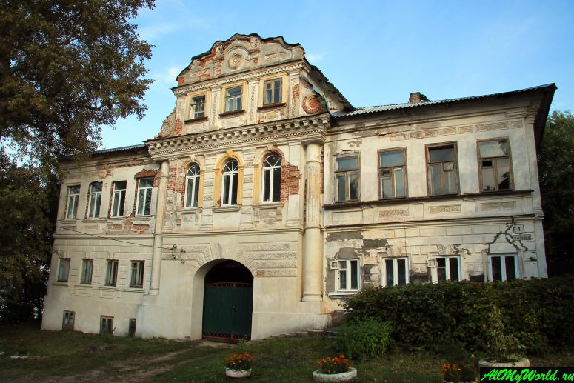
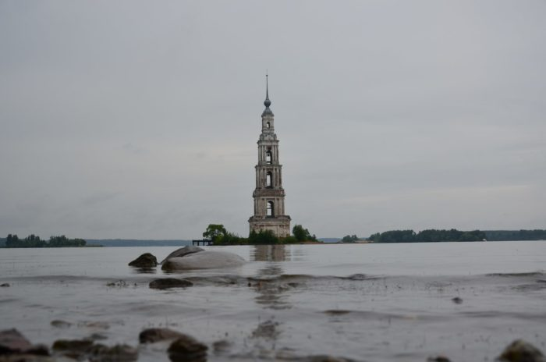
колокольня Дом купцов Рыжковых

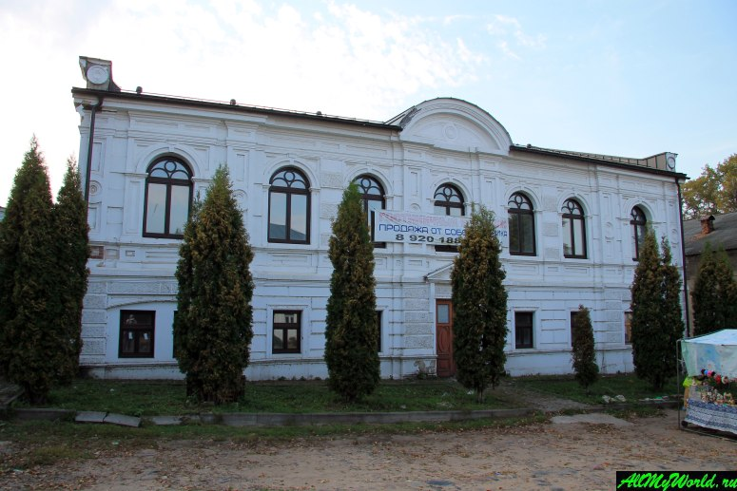
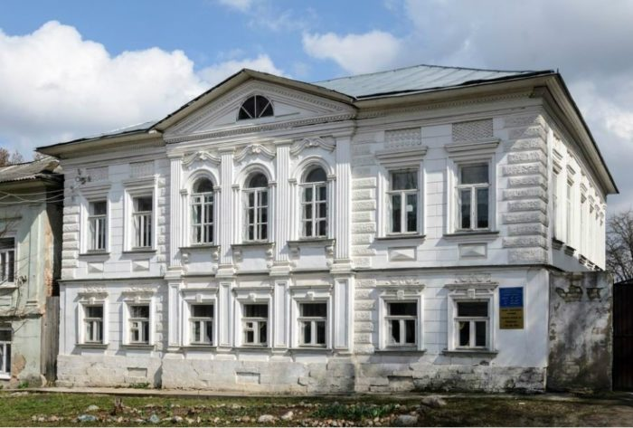
Особняк Коровкиных Особняк Семёновых

Памятник Макарию Калязинскому Дом купцов Ляховых
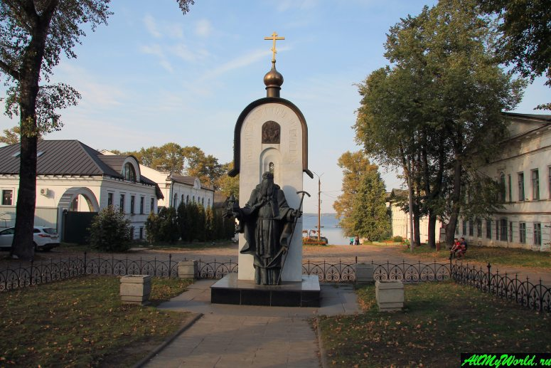
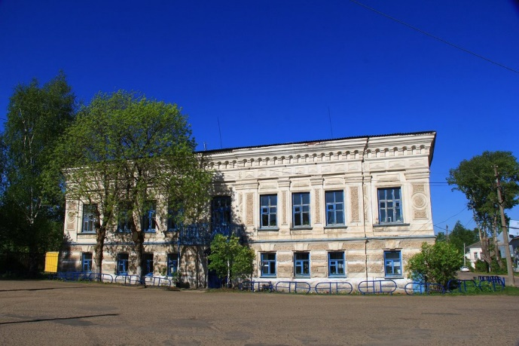
Городская Управа
